DATOS DEL EMPLEADO
Nombre: {nombre_completo} | TICKET: # {ticket} | Área/Departamento: {area}
E-mail: {correo} | Tel./Ext. | Usuario: {nombre_completo}
IMSI: {imsi}
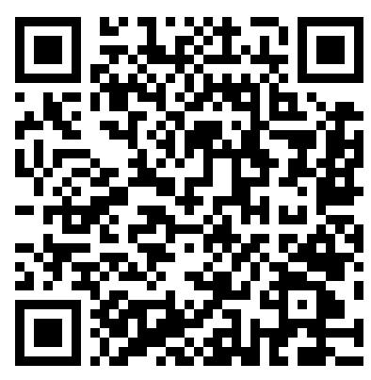

¿Reemplazo de eSIM?  {reemplazo_sim} | ICC final: {icc} | MSISDN: {msisdn}
Certifico que los elementos detallados en el presente documento me han sido entregados en las cantidades descritas para mi cuidado y custodia con el propósito de cumplir con las tareas y asignaciones propias de mi cargo en la empresa, siendo estos de mi única y exclusiva responsabilidad. Me comprometo a usar correctamente los recursos, y solo para los fines establecidos, a no instalar ni permitir la instalación de software por personal ajeno al área de Sistemas, ni a modificar de ninguna forma la configuración del equipo. Todo daño físico causado por maltrato o por el uso inapropiado de los equipos asignados, el robo o pérdida de éstos es de mi única y exclusiva responsabilidad, por lo cual autorizo se descuente el valor correspondiente del pago de nómina; en caso de finalizar mi contrato laboral me comprometo a realizar la devolución de la totalidad de los equipos asignados y autorizo el descuento de salarios, prestaciones sociales, vacaciones, indemnizaciones, bonos y demás derechos que me correspondan del valor correspondiente a daños, pérdida o robo de los equipos en comento.

Realiza operación
ENTREGA | RECIBE
Nombre: Jahdiel Rosales Jacobo | Nombre: {nombre_completo}
Firma: | Firma:
Fecha: {fecha_asignacion} | Fecha: {fecha_asignacion}

